КОМПАС-AI
Руководство пользователя
Перенос чертежей из PDF и фото в КОМПАС-3D v23: чертёж, 3D-модель и связанный с ней чертёж
Версия документа: октябрь 2026

Содержание

Если оглавление пустое, щёлкните по нему в Word правой кнопкой и выберите «Обновить поле».

1. Назначение программы
КОМПАС-AI переводит готовый чертёж детали — PDF, фото, скан или скриншот — в документы КОМПАС-3D v23. Чертёж не нужно перечерчивать вручную: программа распознаёт линии, дуги, окружности, оси, штриховки, размеры, надписи и таблицы и строит их средствами КОМПАС.
Что умеет программа:
- Построить чертёж — лист КОМПАС (.cdw) с той же геометрией, размерами по ГОСТ, штриховками, осями, текстами и таблицами.
- Построить модель — 3D-деталь КОМПАС (.m3d): тело вращения (вал, втулка, фланец, штуцер) или призматическую деталь (плита, планка, прокладка).
- Построить всё — модель и чертёж, главный вид которого связан с моделью: изменили модель — чертёж перестроился.
- Чертёж по модели — из готовой 3D-модели КОМПАС сделать чертёж со стандартными видами.
- Уточнить размеры — посмотреть все размеры чертежа, исправить любое число и пересчитать геометрию под него.
Главный принцип программы — точность по размерам: длина линии на построенном чертеже равна числу на её размере (ровно 6, а не 6,001), а размеры, которых на чертеже нет, выводятся из других или округляются до ближайшего круглого значения.

2. Требования и установка

2.1. Что нужно
Компонент | Требование
Операционная система | Windows 10 или 11 (64-бит)
КОМПАС-3D | Версия 23, установленная и активированная. Без КОМПАС программа открывает и распознаёт чертежи, показывает отчёт и сохраняет DXF, но не строит
Экран | От 1024×768. Окно само подстраивается под размер экрана
Файлы чертежей | PDF (лучше векторный, с текстом), фото или скан (PNG, JPG, BMP, TIFF, WEBP)

2.2. Установка и запуск
- Скачайте собранный файл KompasAI.exe (раздел Actions репозитория → последняя успешная сборка → артефакт).
- Положите его в любую папку и запустите двойным щелчком. Установка не требуется.
- Чертёж можно открыть сразу: перетащите PDF или фото на значок программы или в её окно.
Совет. Перед первым построением нажмите «Проверить КОМПАС» на странице «Журнал» — программа проверит, какие возможности КОМПАС доступны на вашем компьютере.

3. Быстрый старт
- Откройте чертёж: кнопка «Открыть PDF / фото» (Ctrl+O) или перетащите файл в окно.
- Дождитесь распознавания: экран загрузки показывает этапы, его можно отменить кнопкой «Отменить» или клавишей Esc.
- Посмотрите результат на листе. Красные кольца с номерами — места, где контур нарушает правила; цифры справа — сколько размеров выдержано точно.
- При необходимости нажмите «Уточнить размеры…» и исправьте числа.
- Выберите, что построить: «Построить чертёж», «Построить модель» или «Построить всё», и укажите, куда сохранить файл.
- КОМПАС откроется и построит документ. Итог и подробности — в окне сообщения и на странице «Журнал».

4. Окно программы
У программы три вида оформления. Возможности у них одинаковые: каждая кнопка есть в каждом виде, отличается только расположение. Вид выбирается списком «Вид: …» — в шапке окна (виды «Инженер» и «Мастер») или в левом меню (вид «Пульт»). Переключение мгновенное: открытый чертёж, настройки и идущее распознавание сохраняются. Выбор запоминается.

4.1. Вид «Инженер»
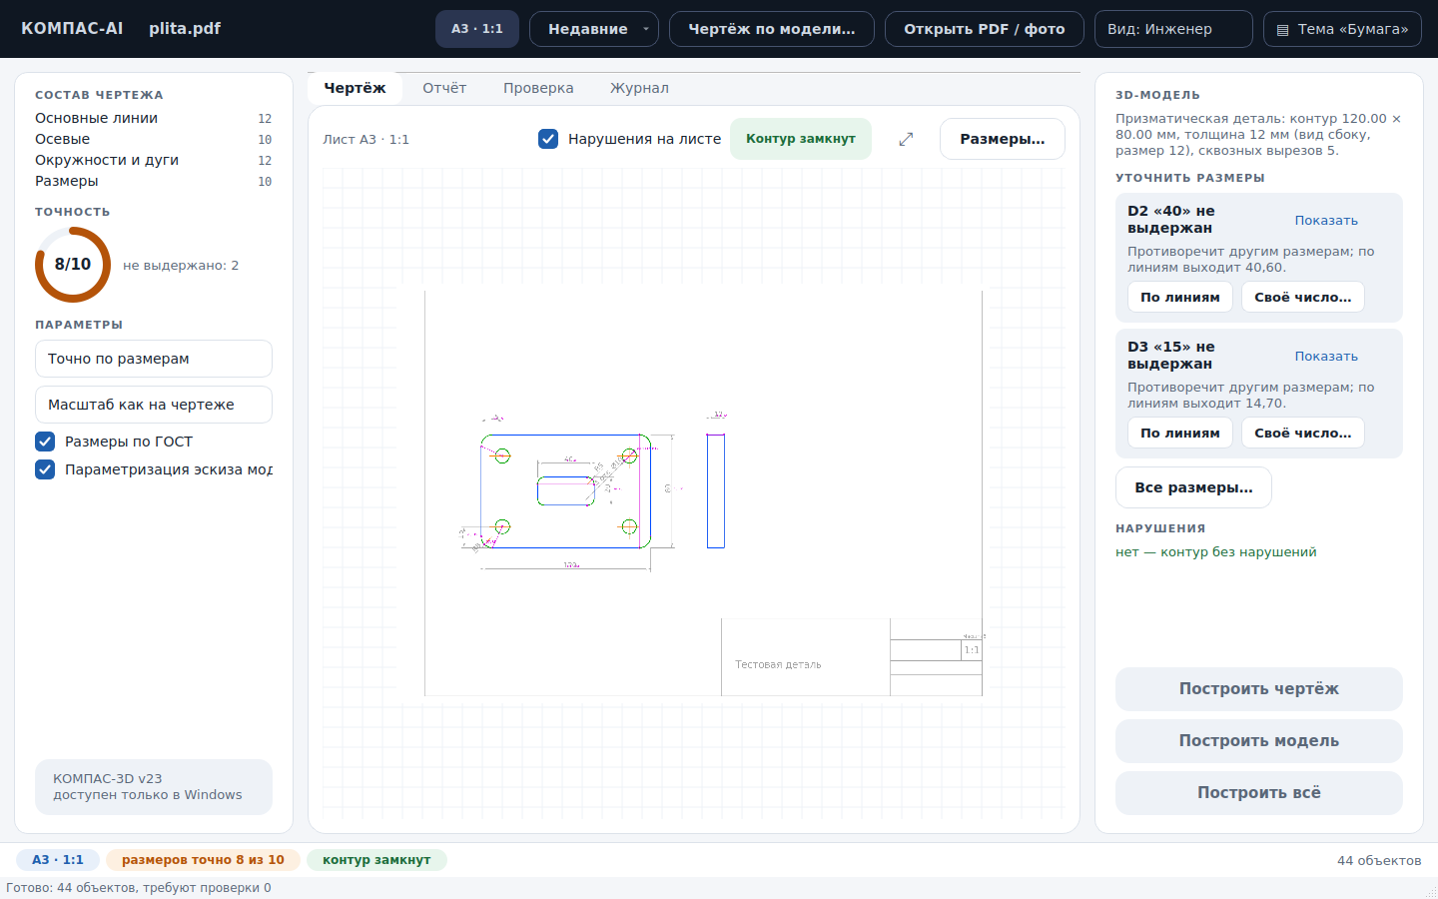
Рисунок 1. Вид «Инженер»
Рабочее место в стиле САПР:
- Тёмная шапка — имя файла, формат и масштаб, «Недавние», «Чертёж по модели…», «Открыть PDF / фото», выбор вида и темы.
- Левая панель — состав чертежа (сколько основных линий, осевых, окружностей, штриховок, размеров), кольцо точности «выдержано N из M» и параметры построения.
- Центр — вкладки «Чертёж», «Отчёт», «Проверка», «Журнал».
- Правая колонка — что будет с 3D-моделью, вопросы по размерам, список нарушений (щелчок показывает место на листе) и кнопки построения.
- Нижняя строка — короткие итоги распознавания.
На узком экране (меньше 1200 точек) левая панель скрывается, а параметры построения переезжают в правую колонку.

4.2. Вид «Мастер»
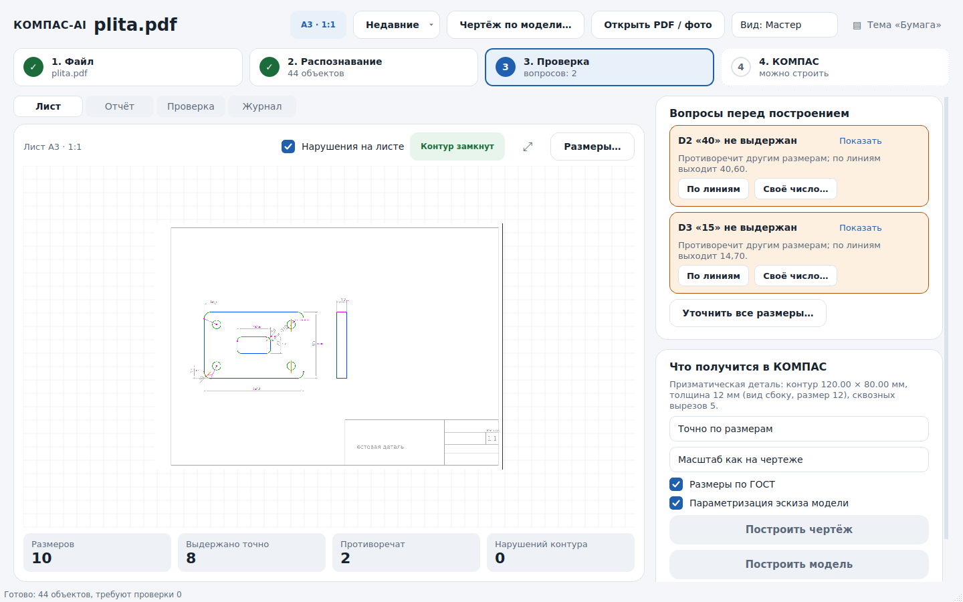
Рисунок 2. Вид «Мастер»
Подходит тем, кто открывает программу нечасто. Сверху — четыре шага: «Файл», «Распознавание», «Проверка», «КОМПАС»; текущий шаг выделен, пройденные отмечены галочкой. Под листом — цифры: размеров всего, выдержано точно, противоречат, нарушений контура. Справа — карточки «Вопросы перед построением» и блок «Что получится в КОМПАС» с параметрами и кнопками.

4.3. Вид «Пульт»
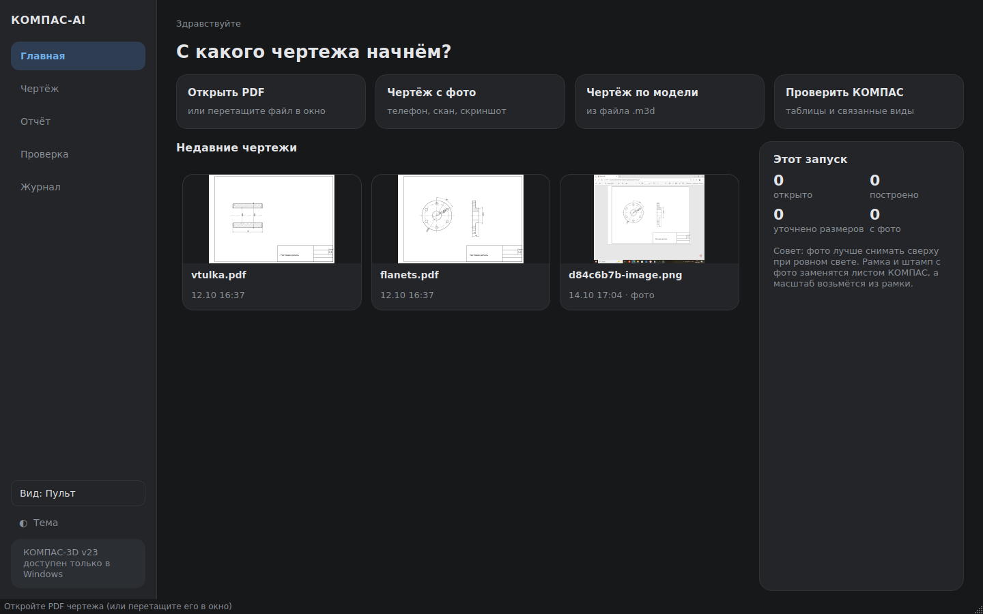
Рисунок 3. Вид «Пульт», главная страница (тёмная тема)
Начинается с главной страницы: крупные плитки «Открыть PDF», «Чертёж с фото», «Чертёж по модели», «Проверить КОМПАС», недавние чертежи с миниатюрами (щелчок открывает) и счётчики текущего запуска. Слева — меню разделов: «Главная», «Чертёж», «Отчёт», «Проверка», «Журнал».
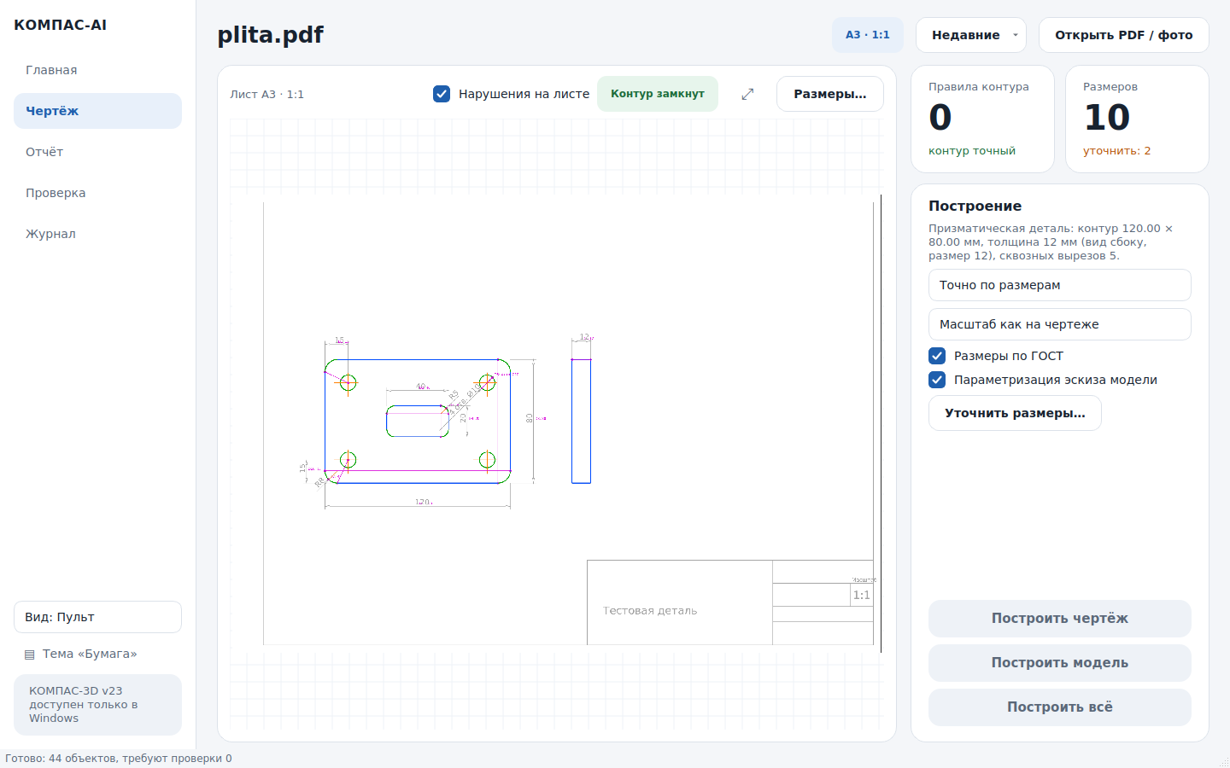
Рисунок 4. Вид «Пульт», страница «Чертёж»

4.4. Темы
Кнопка темы переключает по кругу: «Светлая», «Бумага» (тёплая бумажная), «Тёмная», «Рассвет». Тема не зависит от вида оформления и запоминается.

4.5. Просмотр листа
- Колесо мыши — увеличение и уменьшение, перетаскивание — сдвиг листа.
- Двойной щелчок, кнопка «⤢» или Ctrl+0 — показать весь лист.
- Цвета распознанного: синий — основные линии, зелёный — окружности и дуги, оранжевый — осевые, голубой — тонкие, сиреневый — размеры, коричневый — тексты, бирюзовый — штриховки; исходный чертёж виден блёкло под ними.
- Галочка «Нарушения на листе» показывает или скрывает красные кольца с номерами нарушений.

4.6. Размер окна
При первом запуске окно берёт размер по экрану; на экранах меньше 1366×800 открывается развёрнутым. Размер и положение запоминаются. На узких экранах надписи на кнопках сокращаются («Открыть», «По модели…»), колонки становятся уже, плитки и миниатюры выстраиваются в две колонки.

5. Открытие чертежа

5.1. Способы открыть
- Кнопка «Открыть PDF / фото» или Ctrl+O.
- Перетаскивание файла в окно программы (PDF, фото, а также .m3d — тогда сразу запускается «Чертёж по модели»).
- Кнопка «Недавние» — последние 8 открытых чертежей; в виде «Пульт» они же показаны миниатюрами на главной странице.
- Запуск KompasAI.exe с файлом (перетаскивание на значок программы).

5.2. PDF
Лучше всего работает векторный PDF, сохранённый из КОМПАС, AutoCAD или другой САПР, с текстом как текстом. Если при сохранении PDF текст был превращён в кривые, геометрия распознается, но числа размеров — нет; программа предупредит об этом.
PDF из AutoCAD и похожих программ рисуют линии иначе, чем КОМПАС. Программа приводит их к обычному виду сама:
- Линия — залитая полоса (полилиния с шириной, печать весов линий): полоса заменяется одной линией её толщины.
- Линия — контур полосы или пучок тонких линий: параллельные края сливаются в одну линию по центру.
- Все линии одной толщины (печать без весов линий): основные и тонкие линии определяются по назначению — размерные и выносные (по стрелкам), штриховые и штрихпунктирные (по разрывам), штриховка (параллельные линии с равным шагом), центровые (через центр окружности). Остальное — контур. В журнале будет предупреждение — проверьте контур.
- Дуги из хорд и линии из кусков собираются в дуги и цельные отрезки.
- Ось сплошной линией — находится по симметрии контура; короткие «ступенчатые» стрелки AutoCAD распознаются.
- Эскиз без рамки (эскиз операции, вырезка из листа) ставится в середину листа подходящего формата. Если текст на нём мельче 2,5 мм, чертёж увеличивается (2:1, 2,5:1 или 4:1), чтобы размеры КОМПАС (3,5 мм) не налезали друг на друга.
- Отверстие в незаштрихованном виде — внутренняя область с конусом от сверла на оси считается отверстием, а не материалом модели.

5.3. Фото, скан, скриншот
При открытии изображения появляется окно «Чертёж с фото»:
- Формат листа — по умолчанию «Авто»: программа узнаёт формат по основной надписи (её ширина по ГОСТ всегда 185 мм). Если рамки на фото нет, выберите формат сами.
- Масштаб — впишите масштаб из основной надписи (например, 1:2). Числа размеров с фото не читаются, поэтому без масштаба деталь выйдет не того размера.
Что делает программа с фото: находит лист и выпрямляет перспективу, мелкое изображение увеличивает, убирает буквы и цифры, распознаёт рамку и основную надпись (их заменяет лист КОМПАС, а по рамке точнее считается масштаб), находит окружности (в том числе концентрические), собирает штриховые оси, а затем распознаёт чертёж как обычный PDF с увеличенными допусками.
Важно. Для хорошего результата снимайте лист сверху при ровном свете так, чтобы он занимал весь кадр (не меньше 8–10 точек на миллиметр листа). Скриншот целого листа шириной 1280 точек — это около 3 точек на миллиметр: геометрия распознается, но мелкие детали могут потеряться.

6. Распознавание

6.1. Режимы
Режим | Что делает
Точно по размерам | Длина каждой линии равна числу на её размере. Размеры — жёсткие условия: контур решается как система (совпадение концов, горизонтали, вертикали, касания, симметрия относительно оси). Неуказанные размеры выводятся из других или округляются до круглых (5,001 → 5). Если два размера противоречат друг другу, один из них не выдерживается — он попадает в «вопросы».
Как в PDF (без выравнивания) | Точная копия листа: линии остаются там, где нарисованы, числа размеров — как в PDF. Подходит, если чертёж сам по себе неточен и важна именно копия.
Режим выбирается в «Параметрах построения»; при смене режима чертёж распознаётся заново.

6.2. Этапы
Экран загрузки показывает, на каком этапе программа: чтение PDF (или фото), рамка и основная надпись, линии, дуги и стрелки, размеры, контур и штриховки, выравнивание по размерам, замыкание контура, привязка размеров, проверка 3D-модели, предпросмотр. Тяжёлые сборочные чертежи распознаются дольше; распознавание можно отменить.

6.3. Отчёт
Страница «Отчёт» — полный текст результата: формат и масштаб, количество объектов каждого типа, распознанные размеры, предупреждения и что было исправлено (сколько линий выпрямлено, сколько размеров выдержано точно, наибольший сдвиг точки).

6.4. Проверка и правила контура
Страница «Проверка» — список нарушений правил контура и объектов, распознанных с сомнением. Щелчок по строке показывает место на листе. Наведите мышь — появится объяснение:
Нарушение | Что значит
Наклон …° | Линия почти горизонтальна, вертикальна или почти под стандартным углом, но не точно — обычно ошибка исходного чертежа. Размер на ней будет неточным.
Свободный конец | Конец линии ни с чем не соединён — контур не замкнут. Штриховка может не построиться, 3D-модель — выйти не той формы.
Конец не сходится с соседним | Концы почти касаются, но остаётся щель.

7. Уточнить размеры
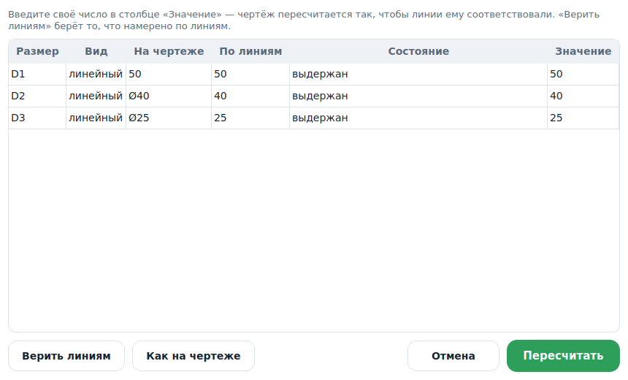
Рисунок 5. Окно «Уточнить размеры»
Кнопка «Уточнить размеры…» (Ctrl+R) есть во всех видах оформления. Окно показывает таблицу всех размеров чертежа:
Столбец | Содержание
Размер | Номер размера (D1, D2…), по нему его можно найти на листе
Вид | Линейный, диаметр, радиус, угол
На чертеже | Текст размера, как он написан (с префиксом и знаком: «4 отв. Ø10»)
По линиям | Сколько получается по линиям чертежа, в миллиметрах детали
Состояние | «выдержан», «не выдержан: противоречит другим» или «прочитан с сомнением»
Значение | Число, которое будет использовано. Двойной щелчок — ввести своё
Допуск | Отклонения или поле допуска: ±0,1; -0,2; +0,3; +0,2/-0,1; h12, H7, js9. Можно изменить — новый допуск попадёт в размер на чертеже КОМПАС
Пределы | Наименьший и наибольший размер (для полей H, h, JS, js — по ГОСТ 25346 / ISO 286). Пересчитываются сразу при вводе
Кнопки окна:
- Верить линиям — для выбранных строк взять значение, намеренное по линиям.
- Середина допуска — построить выбранные размеры по середине поля допуска (так деталь изготавливают): Ø23-0,2 станет 22,9.
- Как на чертеже — вернуть выбранным размерам числа и допуски с чертежа.
Под таблицей — «Шероховатость поверхностей»: все знаки вида Ra 3,2 или Rz 20 (√) с листа. Значение можно изменить; знак со скобками «(√)» — шероховатость остальных поверхностей. В КОМПАС они переносятся надписями.
- Пересчитать — распознать чертёж заново с вашими значениями.
Введённое вами число всегда главнее: если оно противоречит другим размерам чертежа, уступает размер чертежа. Пример: ширину плиты 120 меняем на 150 — плита растягивается, отверстия остаются на своих размерах от краёв.

7.1. Вопросы перед построением
Размеры, которые не удалось выдержать, показаны отдельно — карточками в виде «Мастер» и списком в виде «Инженер». У каждой карточки три действия: «По линиям» (принять намеренное значение), «Своё число…» (открыть таблицу на этом размере) и «Показать» (найти размер на листе).

7.2. Размеры без размерной линии
Иногда число размера на чертеже есть, а его размерную линию программа не нашла (например, в PDF из AutoCAD). Раньше такое число оставалось просто текстом и размер молча не выдерживался. Теперь программа спрашивает о каждом таком числе:
- В «Вопросах перед построением» — карточка «Ø23-0,2 — размер без размерной линии» с подходящими вариантами: окружность или дуга нужного диаметра, две параллельные линии на нужном расстоянии, линия нужной длины (сначала те, что совпадают по размеру и ближе к числу). Кнопка варианта привязывает размер, «Это текст» — оставляет надпись, «Другое…» открывает таблицу со всеми вариантами.
- В таблице «Все размеры…» — такие числа идут в конце таблицы со списком вариантов в столбце «Значение».
После выбора чертёж распознаётся заново: из числа получается настоящий размер, и контур подгоняется под него, как под любой другой размер.

7.3. Щелчок по размеру на листе
На картинке листа можно просто щёлкнуть по числу размера (или по числу без размерной линии) — откроется таблица «Уточнить размеры» на этой строке. Перетаскивание листа и колесо мыши работают как раньше.
Для фото. Числа размеров с фото не читаются, поэтому таблица пустая. Вместо неё в окне есть кнопка «Формат и масштаб фото…» — от них зависят все размеры детали.

8. Параметры построения
Параметр | Назначение
Режим | «Точно по размерам» или «Как в PDF» (см. раздел 6.1)
Масштаб | Масштаб вида на построенном чертеже: «как на чертеже» или 1:1, 1:2, 1:2,5, 1:4, 1:5, 1:10, 2:1, 2,5:1, 4:1, 5:1, 10:1. Деталь остаётся в настоящих размерах, числа размеров не меняются; если не помещается — берётся лист большего формата
Размеры по ГОСТ | Снимите галочку, чтобы построить только геометрию без размеров
Параметризация эскиза модели | Эскиз 3D-модели строится с управляющими размерами и связями (совпадение, горизонталь, вертикаль, касание): изменили размер в КОМПАС — модель перестроилась. Без галочки — эскиз из простых линий
Нарушения на листе | Показывать ли красные кольца нарушений на листе предпросмотра
Все параметры запоминаются до следующего запуска.

9. Построить чертёж
Кнопка «Построить чертёж» (Ctrl+B) создаёт в КОМПАС новый лист и сохраняет его в .cdw. На листе строятся:
- рамка и основная надпись КОМПАС нужного формата;
- вид с геометрией в выбранном масштабе: основные, тонкие, осевые и штриховые линии, дуги, окружности, эллипсы;
- штриховки по точному контуру;
- размеры КОМПАС: линейные, диаметральные, радиальные, угловые; с префиксами («4 отв.»), знаком Ø, допусками; КОМПАС сам измеряет длину, а число, написанное в PDF иначе, переносится как в PDF;
- тексты и таблицы КОМПАС.
Отчёт о построении показывается в конце и сохраняется в журнал.

10. Построить модель
Кнопка «Построить модель» (Ctrl+M) создаёт 3D-деталь КОМПАС (.m3d). Какую деталь можно сделать, программа определяет сама после распознавания и пишет это в блоке «3D-модель».

10.1. Тело вращения
Вал, втулка, шайба, фланец, штуцер. Программа находит ось и половину вида по одну сторону от неё (если есть разрез — по штриховке), строит эскиз профиля и вращает его на 360°. Дополнительно:
- резьба (условная) по тонким линиям резьбы;
- скругления с радиусами из чертежа;
- отверстия по окружности (болтовые отверстия фланца) — по виду с торца, на одной окружности с равным шагом;
- лыски и фланцевая часть некруглой формы — по виду с торца;
- поперечные каналы.

10.2. Призматическая деталь
Плита, планка, прокладка, кронштейн. Контур главного вида выдавливается на толщину, внутренние контуры становятся сквозными вырезами. Толщина берётся из надписи на чертеже (например, «s2»), из вида сбоку, иначе — примерно (программа предупредит, и её можно поправить в КОМПАС).

10.3. Параметризация
С включённой «Параметризацией эскиза модели» эскиз получает управляющие размеры и связи и полностью определён: изменили размер в эскизе — модель перестроилась.

11. Построить всё
Кнопка «Построить всё» (Ctrl+Shift+B) строит модель и чертёж сразу. Главный вид чертежа — ассоциативный вид модели, а не нарисованные линии: изменили модель в КОМПАС — после перестроения чертежа (F5) он меняется вместе с ней. Деталь сохраняется рядом с чертежом с тем же именем и расширением .m3d.

12. Чертёж по модели
Кнопка «Чертёж по модели…» (или перетаскивание .m3d в окно) делает чертёж из готовой детали КОМПАС:
- Выберите файл детали (.m3d) и куда сохранить чертёж (.cdw).
- Программа измерит габарит детали и подберёт масштаб и формат листа (или возьмёт масштаб из параметров).
- КОМПАС сохраняет деталь во временный файл STL (программа перебирает способы сохранения, которые бывают в разных версиях КОМПАС, и проверяет, что получился именно STL), и программа сама строит по ней виды: главный, сверху, слева и изометрию. Видимые рёбра и очерки цилиндров — основной линией, невидимые — штриховой, у тел вращения — осевая линия (вид сверху для них не строится — он совпадает с главным), у отверстий — центровые линии.
- Виды рисуются обычными отрезками, дугами и окружностями — так же, как чертёж из PDF, поэтому лист не бывает пустым. Эти виды не связаны с моделью: изменили деталь — постройте чертёж заново.
- Размеры на эти виды ставятся в КОМПАС (команда «Авторазмер» или вручную).
Если КОМПАС не сохранил STL. Тогда программа пробует виды, связанные с моделью (средствами КОМПАС). Если и они пустые — пришлите журнал (кнопка «Папка журналов») и отчёт «Проверить КОМПАС»: в журнале записано, какие способы пробовались и что ответил КОМПАС.

13. Сохранение и журналы

13.1. Кнопки страницы «Журнал»
Кнопка | Что делает
Папка журналов (Ctrl+L) | Открывает папку, где хранится журнал каждого запуска
Проверить КОМПАС | Пробует в вашем КОМПАС все способы построить вал, связанный вид и таблицу и пишет отчёт kompas_check.txt — его стоит прислать, если таблицы или связанные виды не получаются
Сохранить DXF… | Сохраняет распознанный чертёж в DXF — работает и без КОМПАС
Сохранить отчёт… | Сохраняет текст отчёта (.txt) и все распознанные данные (.json)

13.2. Файлы программы
Все служебные файлы лежат в папке %APPDATA%\KompasAI:
Файл | Содержание
logs\session-ДАТА-ВРЕМЯ.txt | Журнал каждого запуска со временем каждой строки; хранятся последние 20
crash.log | Где программа остановилась, если она закрылась аварийно
kompas_check.txt | Отчёт кнопки «Проверить КОМПАС»
plane_axes.json | Запомненные оси плоскостей КОМПАС (чтобы не проверять их каждый раз)
Настройки (вид, тема, параметры, недавние файлы, размер окна) хранятся в реестре Windows в разделе программы KompasAI.

14. Горячие клавиши
Клавиши | Действие
Ctrl+O | Открыть PDF или фото
Ctrl+B | Построить чертёж
Ctrl+M | Построить модель
Ctrl+Shift+B | Построить всё (модель и связанный чертёж)
Ctrl+R | Уточнить размеры
Ctrl+0 | Показать весь лист
Ctrl+1 … Ctrl+4 | Страницы «Чертёж», «Отчёт», «Проверка», «Журнал»
Ctrl+L | Папка журналов
Esc | Отменить распознавание

15. Частые вопросы и решения
Ситуация | Что делать
Кнопки построения неактивны | Чертёж ещё распознаётся или программа запущена не в Windows с КОМПАС-3D. Если неактивна только «Построить модель» — для этой детали 3D-модель не строится (причина написана в блоке «3D-модель»)
«КОМПАС не создал деталь (код -2)» | Программа сама закрывает свои скрытые документы и пробует ещё раз. Если ошибка повторяется — перезапустите КОМПАС
Размер выдержан не тот | Откройте «Уточнить размеры», найдите размер и введите правильное число или нажмите «По линиям»
Много нарушений правил контура | Обычно это неточности исходного PDF. Щёлкните по нарушению на странице «Проверка», чтобы увидеть место; на результат построения большинство не влияет
Фото: деталь не того размера | Проверьте масштаб в окне «Чертёж с фото» (его можно изменить в «Уточнить размеры» → «Формат и масштаб фото…»)
Фото: распознано плохо | Снимите заново: сверху, при ровном свете, лист на весь кадр, без бликов. Скриншот — с увеличением, чтобы лист занимал весь экран
Таблицы не строятся | Нажмите «Проверить КОМПАС» и пришлите отчёт kompas_check.txt
Тяжёлый сборочный чертёж долго распознаётся | Дождитесь окончания или отмените (Esc); окно при этом не зависает
Программа закрылась | Пришлите crash.log и журнал последнего запуска из %APPDATA%\KompasAI

16. Ограничения
- Строит в КОМПАС-3D v23 под Windows; без КОМПАС доступны распознавание, просмотр и DXF.
- С фото не читаются тексты и числа размеров: масштаб задаётся вручную, числа размеров вписываются в КОМПАС после построения.
- 3D-модели — тела вращения и призматические детали; сложные корпусные детали и сборки строятся только как чертёж.
- В PDF с текстом в кривых числа размеров не распознаются.
- Связь чертежа с моделью односторонняя, как в КОМПАС: изменения модели переходят в чертёж, но не наоборот.

